第7章 合并分支

使用merge命令来进行分支合并是Git中最重要的操作之一。虽然这一操作的底层算法很复杂，但调用起来却很简单。我们可以通过指定分支名称来选择合并谁做的修改。然后，Git会基于合并的内容来创建一次新的提交。
下面，我们来看一下图7.1中的这个例子：在一群开发者在一个名为feature分支上继续他们手头工作的同时，另一位开发者则刚刚修复了master分支上的某个错误（提交E）。然后过了不多久，feature部分的任务也完成了，并将交付使用。因此master分支的下一个版本中应该同时包含被修复的部分和新的feature部分。这时候，我们要对这些分支使用merge命令，其结果会产生一次合并提交（即这里的提交F），该提交将会有两个父级提交（D和E）。
> # on the branch "master"
> git merge feature
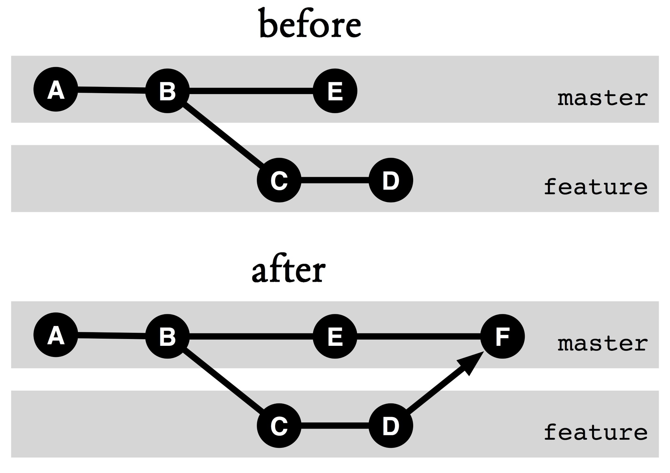
图7.1：合并分支
图中翻译 {
Before：前期
After： 后期
其余部分无需翻译
}

合并过程中发生的事
Git的设计目标之一就是为了能让开发者之间的分布式协作变得尽可能容易一些。因此从很大程度上来说，merge命令应能自动对分支进行合并，完全不需要用户交互。但这怎么可能呢？
例如在图7.2中，我们会看到某一个文件有两个不同版本，它们分别属于分支a和分支b。我们很容易就能看出这其不同之处位于哪几行。但究竟哪一个才是正确的呢？是“Freitag”还是“Montag”？是“Git”还是“Fit”？合并算法应该如何作出决定呢？
问题关键就藏在其提交历史之中。这里的窍门就是要找到它们最后一个共同的祖辈提交。换一种相对简单点的说法，就是要找到其提交路径上岔出分支的那个点。只要我们将该源版本与眼前的这两个分支的版本比对一下，整个画面就会变得更为清晰。
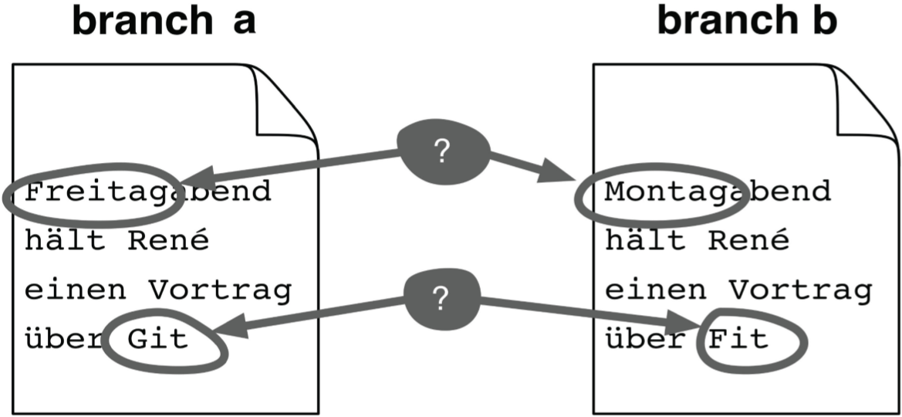
图7.2：两个版本：哪一个才是正确的呢？
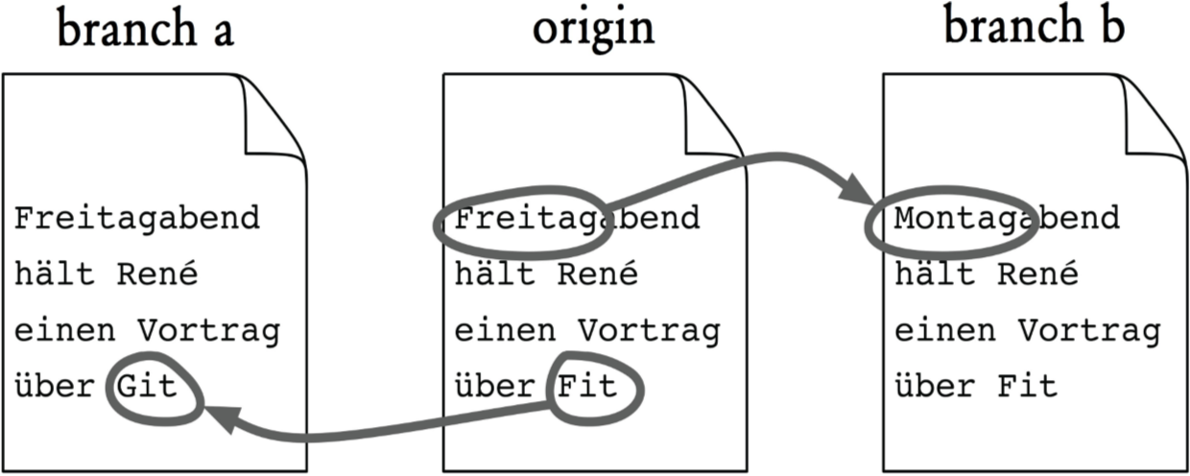
图7.3：三路视图
如您所见，在图7.3这个例子中，分支b中的第一行“Freitagabend”被替换成了“Montagabend”。而在分支a中，第一行则没有被修改。这在进行分支合并时是一个强烈信号，它告诉我们应该采用包含“Montagabend”的版本。通过同样的方式，我们也可以安全地确认，对于最后一行我们应该采用包含“Git”的版本，而不是“Fit”的版本。其最终结果如图7.4所示。
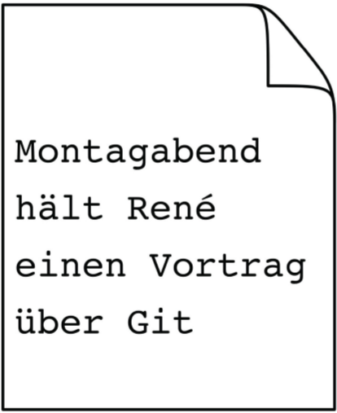
图7.4：合并结果
当然从事实上来说，真要想找到它们共同的祖辈提交可不是一件容易的事。为解决这个问题，Git实现了三种不同的合并算法。其在默认情况下采用的是递归算法。但除此之外，它还实现了经典的3路算法和所谓的“octopus”算法。其中，“octopus”还可以同时处理多个分支。

冲突
Git非常适合于在几个开发者对同一软件做多处修改时，被用来合并他们对程序源代码中所做的修改。这些操作甚至常会涉及到那些受移动或重命名操作影响的文件。而不幸的是，这些文件往往会引发一些无法用Git自动化解决的冲突。
- 编辑冲突：通常发生在两个开发者对同一行代码做了不同修改的时候。在这种情况下，Git往往无法自行确定两种修改中的哪一种才是正确的。
- 内容冲突：通常发生在两个开发者对某份代码的几个部分做出各自修改的时候。例如这种情况就容易导致这类冲突：当一个开发者在修改某一函数的时候，另一个开发者也在同一时间修改了同一函数。

编辑冲突
当Git遇到了自身无法解决的冲突时，就会显示以下错误消息。
> git merge one-branch
Auto-merging foo.txt
CONFLICT (content): Merge conflict in foo.txt
Automatic merge failed; fix conflicts and then commit the result.
下面我们来看看具体发生了什么：
- Git无法创建提交。Git通常会在合并后自动创建提交。而在发生冲突的情况下，我们就必须要先解决问题，然后再手动创建提交了。
- .git/ MERGE_HEAD中将保存另一分支的提交哈希值
- 工作区中的文件代表了合并结果。
- 无冲突部分的修改合并将会被记录在暂存区中，以便纳入下一次提交。
- 将会有冲突标志被插入。
- 冲突所在之处将不会被注册到下一次提交中。
现在，通过status命令我们可以看到“Changes to be committed”这一节中显示的是自动合并的文件。而“Unmerged paths”这一节显示的就是用户必须进行手动编辑的文件。
> git status
# On branch master
# You have unmerged paths.
# (fix conflicts and run "git commit")
#
# Changes to be committed:
#
# modified: blah.txt
#
# Unmerged paths:
# (use "git add <file>..." to mark resolution)
#
# both modified: foo.txt
#

冲突标志
冲突标志通常会呈现出两种变化。第一种标记的是被人们看作是当前分支（HEAD）的所在。第二种则是被人们看作另一分支所在的地方（即MERGE_HEAD，在这里是one-branch）：
In the early morning dew
<<<<<<< HEAD to the valley
=======
for swimming
>>>>>>> one-branch
We’re going. Fallera!;
出于各种历史原因，这些分支提交的共同祖辈在默认情况下是不显示的。但我们可以将其配置成3路显示格式：
> git config merge.conflictstyle diff3
这样一来，编辑冲突就会如下所示：
In the early morning dew
<<<<<<< HEAD to the valley
||||||| merged common ancestors
to mountains
=======
for swimming
>>>>>>> one-branch
We’re going Fallera!;

解决编辑冲突
解决编辑冲突最好的办法是使用像kdiff3这样的合并工具。在这里，我们可以从mergetool命令开始学习使用合并工具。
> git mergetool
在这个工具中，我们可以解决冲突、保存修改以及终止这个应用程序。然后，合并之后的修改将会出现在暂存区中，它们可以被确认为一次提交。
当然对于二进制文件来说，上面这种文本化的冲突标志是不存在的。在这种情况下，我们就必须要去查看其原始版本。该文件的三个版本在冲突中扮演了各自的角色：即当前分（我们的）的版本、其它分支（他们的）的版本、以及这两个分支最后的共同祖先（祖辈版本）。
我们可以用show命令检出这些版本。
> git show :1:picture.png >ancestor.png
> git show :2:picture.png >ours.png
> git show :3:picture.png >theirs.txt
另外，合并和比较工具往往也会将一些空白符方面的修改显示出来。例如，如果某个开发者将制表符替换成了空格符，其涉及到的所有行都会被标记，尽管他没有在内容上着任何修改。当然，这些工具通常会有相关的选项可以忽略掉空白符的修改。我们建议您使用这个选项。
当然，更好的选择是所有开发者都能用相同的工具来进行源代码的自动格式化，那我们就等于解决了格式冲突的一个根源。
按部就班：手动合并
1a. 编辑受影响的文件
对于每一个冲突所在之处，我们都考虑自己想要采用的选项，然后在文本编辑器中删除冲突标志所在的剩余部分即可，但这种方法对二进制文件是不适用的，因此我们就需要用到步骤1b了。
1b. 采用--ours或–theirs选项
或者，我们也可以用checkout命令来完全选择只采用自己的（或者是别人的）那个版本的文件。
> git checkout --theirs tests/
2. 注册修改
> git add .
3. 提交
> git commit
然而事情总有意外！如果我们在合并时犯了一个错误或者想要绕过某个冲突的话，就不应该再继续做下去了，相反，这时候我们应该果断地取消合并，这样我们就不会在工作区中留下合并操作的踪迹，并且Git中也不会在下轮提交中出现合并提交，
合并操作可以通过reset命令来取消：
> git reset --merge

内容冲突又是什么呢？
真正的麻烦是内容冲突，由于Git无法识别这类冲突，自动化解决当然是肯定不用想了。其真正的危险来自于当内容冲突存在时，merge命令还是会生成有效的合并提交。
请注意！这也就是说，即使所有的合并版本都是正确的，且Git也没有报告任何编辑冲突，该合并提交也可能是坏的！
如果我们想避免内容冲突扰乱软件版本，就得要做更多事：
- 借由自动化测试构建保护机制：如果这些测试能够定期进行，并且有一个很好的覆盖面的话，各种内容冲突就能很快被发现。
- 使用断言、以及前置与后置条件：基本上，我们执行越多明确的断言检查，就越能更早地发现问题。
- Clear interfaces, loose coupling: The cleaner the architecture is at this point, the less likely surprising side effects of code changes in different places will creep in.
- 清理接口并使其实现松耦合：以目前所讨论的点来说，显然体系结构设计得越干净利落，其代码因不同地方被混入修改而引发意外副作用的可能性就越小。
- 静态类型检查：只要我们的编程语言支持这一特性，那么任何签名变化所引发的问题都将会在编译时被检测到。
顺便说一句，merge命令在这里对于多分支的合并也是有效的。因此此处采用的应该是我们称之为octopus合并的算法。

快进合并
我们常常会遇到这样的情况：即若干个分支中中往往只有一个分支仍在持续工作。譬如在图7.5的这个项目中。开发者们一直都在a-branch分支下开发，而b-branch分支上则什么事也没有发生。当b-branch与a-branch这两个分支要进行合并时，Git要做的工作就非常简单了：只要前移一下指针即可，不再需要产生合并提交了。我们称这种情况为快进合并。
> git checkout b-branch
> git merge a-branch
Updating 9d4caed..9332b08
Fast-forward
foo.txt | 2 +-
1 files changed, 1 insertions(+), 1 deletions(-)
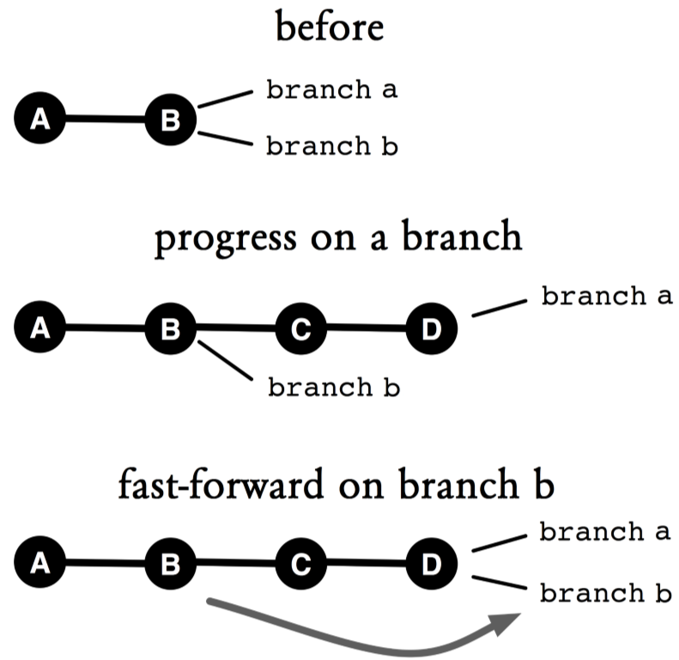
图7.5：快进合并
图中翻译{
Before：前期
Progress on a branch：a-branch分支上的进度
Fast-forward on branch b：b-branch分支上的快进合并
}
快进合并的优点是它能简化版本库的历史记录并使其保持线性发展。而缺点则是我们不能根据已经合并过的历史记录来看版本库的发展。正是因为它存在这样的缺点，我们才需要在本书的一些工作流中使用--no-ff选项，以强制其产生一次新的提交（详见图7.6）。
> git merge --no-ff a-branch
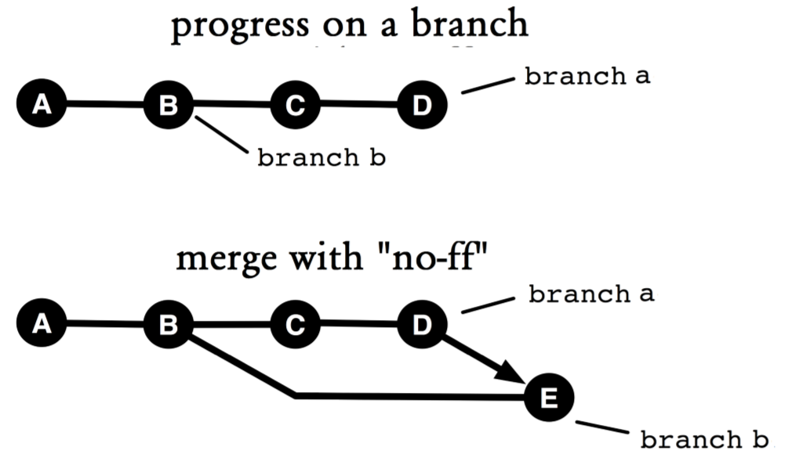
图7.6：非快进合并
图中翻译{
Progress on a-branch：a-branch分支上的进度
Merge with “no -ff”：使用了no-ff选项的合并操作
}

第一父级提交的历史
合并提交通常都会有两个父级提交，甚至在octopus合并中还会有两个以上的父级提交存在。在下面的例子中，我们会看到两个父级提交ed1c70e和f1d55be。
> git log --merges
commit 7f3eae07c42df05f894fdd4754e38ab9e66a5051
Merge: ed1c70e f1d55be
Author: ...
上述例子中的第一个提交（ed1c70e）被称之为第一父级提交。它是合并执行完后HEAD所在的那个提交。这代表了该合并所发生的地方。
如果所有的开发者都在同一分支上工作，那么它无论何时何地执行合并都不会影响结果。在这种情况下，我们去深究哪一个是第一父级提交就显得毫无意义了。
另一方面，当我们需要将自己在某些特性分支上所开发的一个个特性集成到特定的特性分支上时，这个集成后的结果分支（即本例中的master分支）就是一个合并提交的序列（见图7.7）。它的第一父级提交通常就是其上一级特性的合并提交。
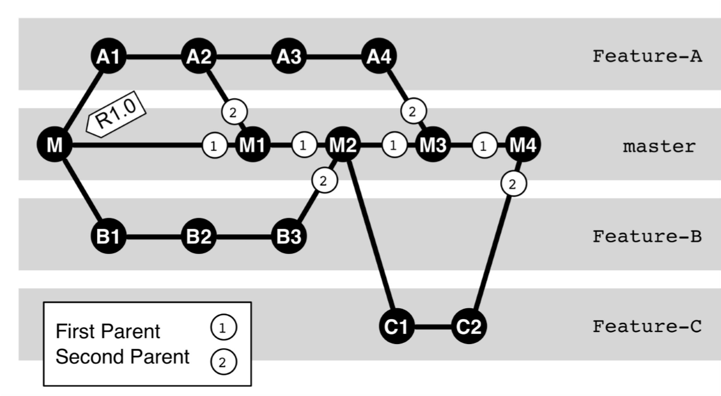
图7.7：第一父级提交的历史
If you follow the first parent chain all the way down to the root, you will get an overview of the feature integrations. This episode is called the first-parent history. You can use the --first-parent option of the log command to display the feature integrations:
如果按照第一个父链一路下跌到根，你会得到的功能集成的概述。这个情节被称为第一父的历史。您可以使用log命令用来显示功能集成的--first父母选项：
> git log --first-parent --oneline R1.0..master
7f3eae0 Merge branch 'Feature-C' Finished (M4)
ed1c70e Merge branch 'Feature-A' Finished (M3)
eeb6ec2 Merge branch 'Feature-B' Finished (M2)
8ce3213 Merge branch 'Feature-A' Partial delivery (M1)
The beauty of the first-parent history is that it provides a summarized presentation of the history. You can see what features have been integrated, without having to examine every single commit of the feature branches.
第一父历史的妙处在于，它提供了历史的总结报告。你可以看到哪些功能已经被集成，无需审查的功能分支的每一个提交。
Attention! This only works if you do not perform any fastforward merges on the integration branch. Otherwise, individual commits of the feature branches would be placed directly in the first-parent history of the master.
注意！这只是工作，如果你不执行任何快进合并的集成分支。否则，该功能分行个人提交将直接在主的第一父的历史放置。
Attention! In addition, you should not perform internal merges on the integration branch (here: master). Instead, make sure that the features are all integrated in succession, so that you get a linear history of feature merges.
注意！此外，你不应该执行的集成分支（此处主）内部合并。相反，请确保功能都集成在继承，让你得到的功能合并的线性历史。

棘手的合并冲突
Most Git merges are done automatically with little or no manual assistance. If two branches have evolved into very different branches, there may be tricky conflicts.
最GIT中合并有很少或没有人工帮助自动完成。如果两个分支已经演变成非常不同的分支，也有可能是棘手的冲突。
In this section we only talk about merges involving two branches. If you encounter a problem related to an octopus merge, you should cancel the merge and try to address the issue branch by branch.
在本节中，我们只谈论涉及两个分支合并。如果遇到与章鱼合并的问题，您应该取消合并，并尝试通过分公司来解决这个问题的分支。
The important thing is, start by collecting information to understand what is happening in the branches. Here, using the .. notation in the log command might help. For example, a..b denotes commits from branch b that are not in branch a. It can show what “we” have done (on the current branch) that will not be listed by commits in the other branch.
重要的是，通过收集信息，了解正在发生的事情在枝头开始。在这里，使用..符号在日志命令可能会有所帮助。例如，a..b表示从分枝b不在分支中提交。它可以显示什么是“我们”做（在当前分支），将不会列出的其他分支提交。
> git log MERGE_HEAD..HEAD
Conversely, you can display what “the others” have done.
相反，您可以显示什么是“其他人”做的事。
> git log HEAD..MERGE_HEAD
A graphical representation of branching can also be useful.
分支的图形表示也可以是有用的。
> git log --graph --oneline --decorate HEAD MERGE_HEAD
You can restrict the output of the log command to merge commits using the --merge option.
您可以限制日志命令的输出合并使用--merge选项提交。
> git log --merge
Also, comparing the original version with the tips of the branches can be useful. This requires the merge base, i.e. the common ancestor of the branches in the merge.
此外，原来的版本与分支的技巧比较可能是有用的。这要求合并的基础上，I.S.在合并分支的共同祖先。
> git merge-base HEAD MERGE_HEAD
ed3b1832c48b359111d00bddb071c42ba6f38324
> git diff --stat ed3b18 HEAD % Our changes
> git diff --stat ed3b18 MERGE_HEAD % Changes by others
You can also use the difftool command if you want to have a graphical tool instead of a text output.
您也可以使用difftool命令，如果你想有一个图形化的工具，而不是一个文本输出。
Now you can see which developers are involved in the conflict. It is best if you can bring everyone to the table, then everyone can ensure that his or her changes are correctly included in the merging.
现在你可以看到正在参与冲突的开发人员。这是最好的，如果你能带着大家的表，那么每个人都可以保证他或她的变动直接计入合并。
It will be harder if the others are not available, because you are not normally versed in the other branch. Technically speaking, a merge is a symmetric operation. In our mind, however, we often have an asymmetric view. You should ask yourself this question: ”How do I include other people’s code in my own code?” Sometimes it helps to reverse the question, taking the other’s version level as a starting point, and figuring out how you would integrate your changes there. Sometimes the change of perspective helps.
这将是难上加难，如果别人没有用，因为你不是一般的另一个分支精通。从技术上来说，合并是一个对称的操作。在我们的脑海中，但是，我们经常有一个不对称的观点。你应该问自己这样一个问题：“我如何包括其他人在我自己的代码的代码”有时，它帮助扭转的问题，拿别人的版本级别为出发点，并找出你将如何整合的更改那里。有时视角的变化有所帮助。

Regardless, Somehow It Will Work
无论如何，不知怎的，它会工作
Pressed for time, you may be tempted to simply pick one or the other variant of the code shown by the merge tool. You should resist this temptation. If after analysis of diffs and logs and the help of the “other” versions you are still unsure how to resolve the conflict, you should cancel the merge. A few possible strategies are then:
由于时间紧，你可能会简单地选择一个或合并工具中的代码的其他变种。你应该抵制这种诱惑。如果比较和日志的分析和“其他”版本的帮助后，你仍然不确定如何解决冲突，你应该取消合并。有几个可能的策略，则：
- Restructuring the branch: The cleanest solution probably consists of cleaning up one of the branches by refactoring and interactive rebasing. However, this is a lot of work.
- Merging in small steps: If one of the two branches of finely-granular commits exists, you can proceed with one commit at a time. The advantage of this approach is that with smaller commits conflicts are usually easier to resolve. That can be time consuming if the number of commits is high, though. In any case, it is recommended that you create a local branch for this.
- Discarding and cherry-picking: In some cases it is better not to accept changes in an inferior branch. Some improvements can be taken with the cherrypick command.
- Rating and testing: If the affected functionality can pass the test, you can of course try to guess when trying to resolve a conflict, and to improve the outcome until all tests pass.
- 重组分支：将干净的解决方案可能包括清理树枝被重构和互动变基之一。然而，这是一个大量的工作。
- 合并一小步一小步：如果细粒状提交的两个分支存在，就可以进行一次提交的时间。这种方法的优点是，具有较小提交的冲突通常是更容易解决。这可能会非常耗时，如果提交的数目很高，但。在任何情况下，建议您创建这样的本地分支。
丢弃和樱桃采摘：在某些情况下，最好不要接受改变处于劣势的分支。一些改进可以采取与樱桃挑命令。
- 评价和测试：如果受影响的功能，可以通过测试，你当然可以尝试试图解决冲突时猜测，并提高疗效，直到所有的测试都通过了。

本章小结
- Merge: A merge is the merging of branches in the commit graph.
- Merge commit: The result of the merge command is a merge commit.
- 3-way merge: Git uses the commit graph to find the last common ancestor when merging. Git then takes the changes that have taken place on a branch since the ancestor, along with the changes that have been made on the other branch. As long as the changes are happening at different code points, Git will be able to create a merge commit automatically.
- Conflict: A point in the code where Git cannot automatically merge, perhaps because the same line has been changed differently, is called a conflict.
- Content conflict: Changes often take place at different locations, but still the contents do not match. Git cannot detect such content conflicts. A project should have its own precautions, such as automated testing, in order to protect yourself from content conflicts.
- Fast-forward merge: It is quite common that one of the branches during a merge is the ancestor of the other branch. In this case, Git simply moves the branch pointer forward. There is no merge commit necessary.
- 合并：合并是分支在提交图形合并。
- 合并提交：合并命令的结果是合并提交。
- 3路合并：Git使用的图形提交合并时，找到最后的共同祖先。 GIT中然后把由于祖先已经发生的一个分支，连同已制成另一分支的更改的更改。只要改变发生在不同的代码点，Git会能够创建一个合并提交自动。
- 冲突：在GIT中不能自动合并，也许是因为在同一行已经改变不同的代码的点，称为冲突。
- 内容冲突：经常变化发生在不同的位置，但仍是内容不匹配。 GIT中不能检测这样的内容冲突。一个项目都应该有自己的预防措施，如自动化测试，为了保护自己的内容冲突。
- 快进合并：这是很常见的合并过程中的一个分支是另一个分支的祖先。在这种情况下，Git的只是将分支指针向前。有没有合并提交必要的。

